Walcowanie blach - Kluczowa technika obróbki metali
Poznaj tajniki procesu <strong>walcowania blachy</strong>, który posiada niezwykłe zastosowanie w przemyśle. Zapraszamy do lektury!

Co warto wiedzieć o walcowaniu blach?
Prawdopodobnie nie wiedziałeś, że walcowanie blach to jedna z najważniejszych technik obróbki metali, która odgrywa kluczową rolę w przemyśle produkcyjnym i budowlanym. Proces ten pozwala na transformację grubych blach metalowych w cienkie i długie arkusze, które można później wykorzystać do różnych celów. Istota walcowania blach polega na przechodzeniu metalu przez specjalne walce, które zmniejszają grubość materiału, rozciągają go i nadają mu odpowiedni kształt. Aby dowiedzieć się więcej, zachęcamy do zapoznania się z poniższym artykułem.

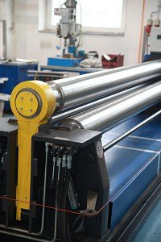
Zastosowanie i korzyści płynące z walcowania blach
Zastosowanie walcowanych blach jest niezwykle szerokie. W przemyśle motoryzacyjnym wykorzystuje się je do produkcji karoserii i innych elementów pojazdów. W budownictwie walcowane blachy służą do wznoszenia konstrukcji, dachów i fasad budynków. W branży elektronicznej i energetycznej są używane do produkcji obudów, pojemników i rur.
Warto zaznaczyć, że korzyści płynące z walcowania blach sprawiają, że uzyskuje się jednorodną strukturę metalu. Dzięki temu zabiegowi, blachy są znacznie bardziej wytrzymałe i odporne na uszkodzenia. Co więcej, walcowanie pozwala uzyskać idealne wymiary oraz całkowicie gładką powierzchnię, co znacznie ułatwia dalszą obróbkę oraz montaż

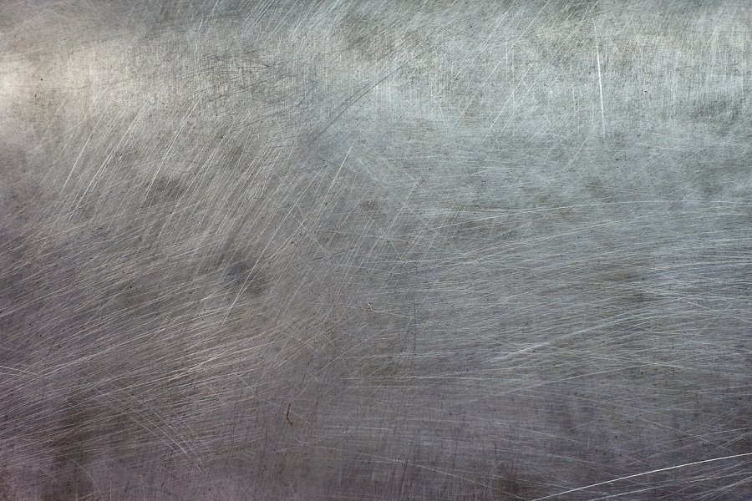
Gdzie można skorzystać z takiej usługi?
Jeśli jesteś mieszkańcem województwa małopolskiego, to koniecznie zwróć uwagę na firmę Ankora, która jest renomowanym przedsiębiorstwem zajmującym się między innymi walcowaniem blach. Sprawdź ich stronę internetową, znajdziesz tam wszelkie niezbędne informacje!

